4.

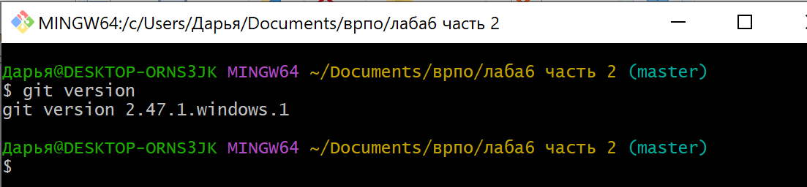

5.

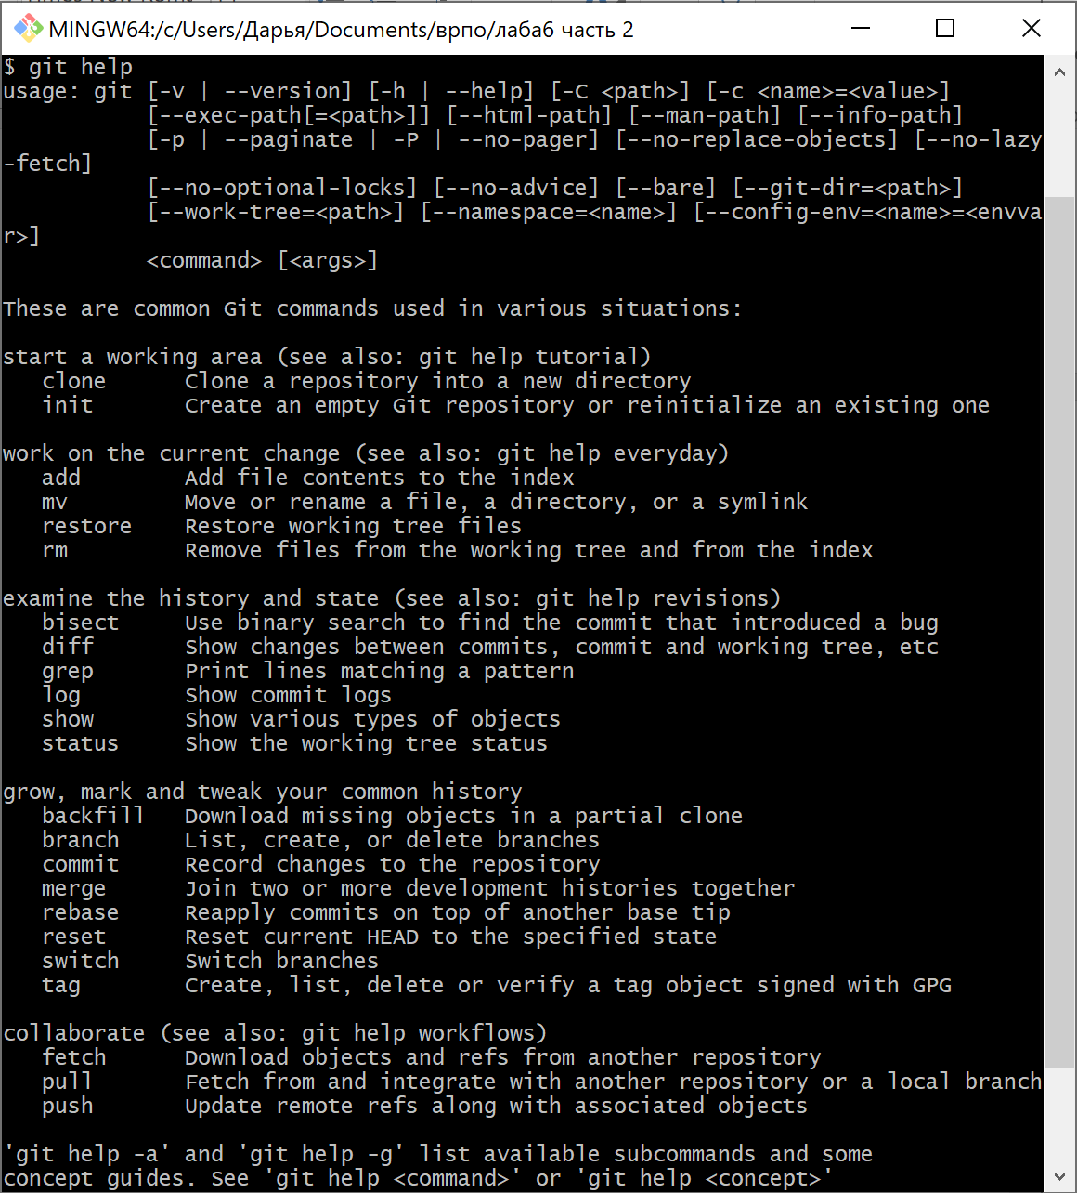

6.

− Перейти в проводнике в рабочую папку, где планируется создать репозиторий, и запустить Git Bash с помощью контекстного меню: «Git Bash Here».

− Инициализация репозитория в выбранной папке выполняется командой $ git init

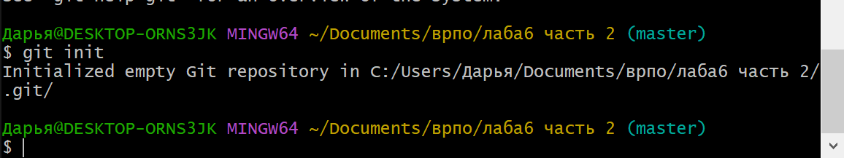

В папке появилась новая скрытая папка: .git – локальный репозиторий

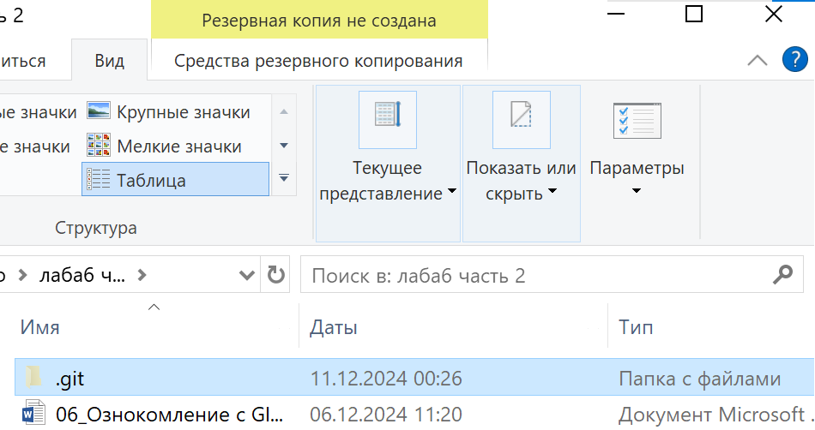

7.

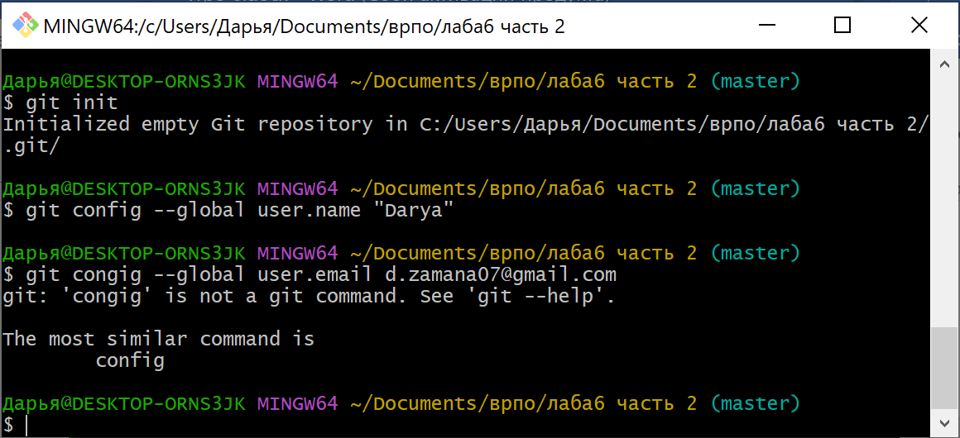

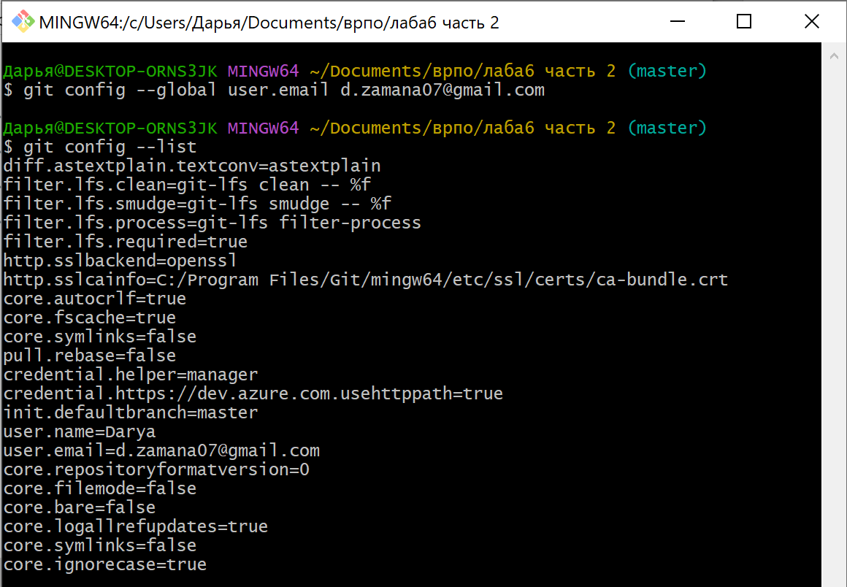

9.

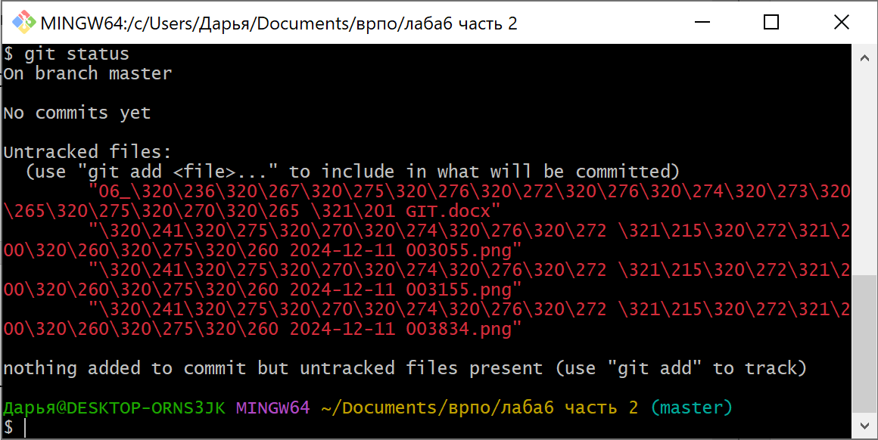

10.

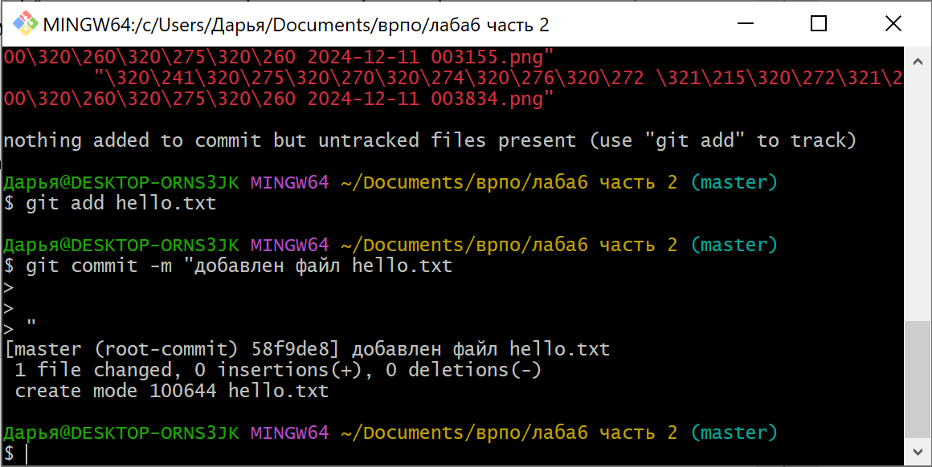

11. Вывод команды git status

1.Текущая ветка

2. Неотслеживаемые файлы

3.Измененные файлы

4.Подготовленные файлы:

5. Указания по действиям

• Текущая ветка: Мы находимся на ветке branch, но еще не сделали ни одного коммита.

• Неотслеживаемые файлы: В репозитории есть файл hellow world.txt, который не отслеживается Git. Это значит, что он был создан, но еще не добавлен в индекс.

• Указания по действиям: Git предлагает использовать команду git add, чтобы начать отслеживать файл. Это полезно для новых пользователей, так как подсказывает, что делать дальше.

12. Файл будет добавлен в индекс:

• Это означает, что изменения в файле Hello.txt теперь отслеживаются Git и готовы к коммиту. Файл будет перемещен из состояния "неотслеживаемый" или "измененный" в состояние "подготовленный".

2. Изменение статуса репозитория:

• Если вы снова выполните команду git status, вы увидите, что Hello.txt теперь находится в разделе "Changes to be committed".

3. Готовность к коммиту:

• Теперь файл готов к коммиту. Вы можете зафиксировать изменения с помощью команды:

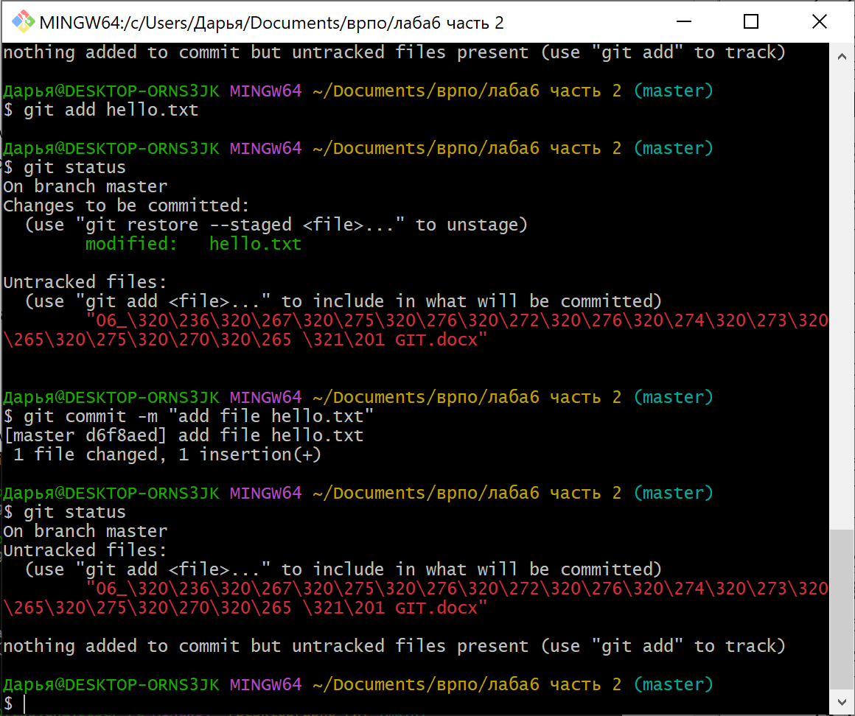

13. Изменения в репозитории:

1. Создание нового коммита:

Все изменения, которые были добавлены в индекс (включая Hello.txt), будут зафиксированы в новом коммите. Это означает, что состояние репозитория будет сохранено в определенный момент времени.

2. Изменение статуса репозитория:

Если вы снова выполните команду git status, вы увидите сообщение о том, что рабочая директория чиста и нет изменений для коммита.

Файл Hello.txt был добавлен в ветку master

14.

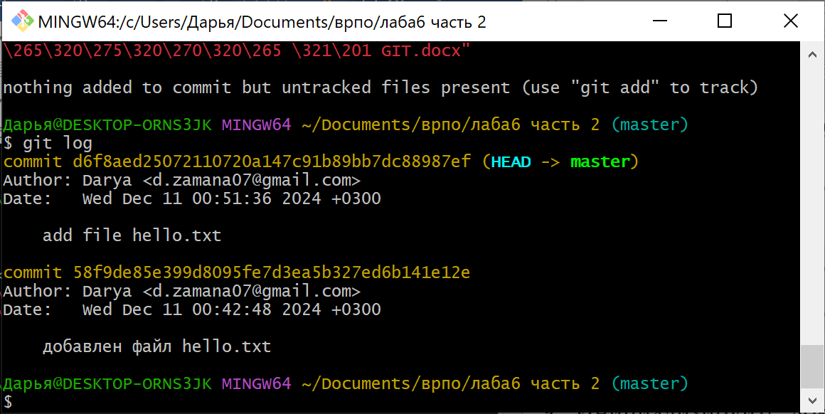

15.

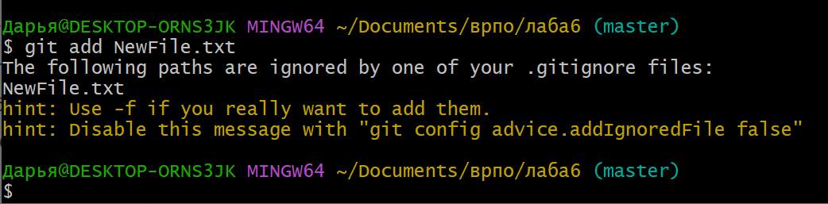

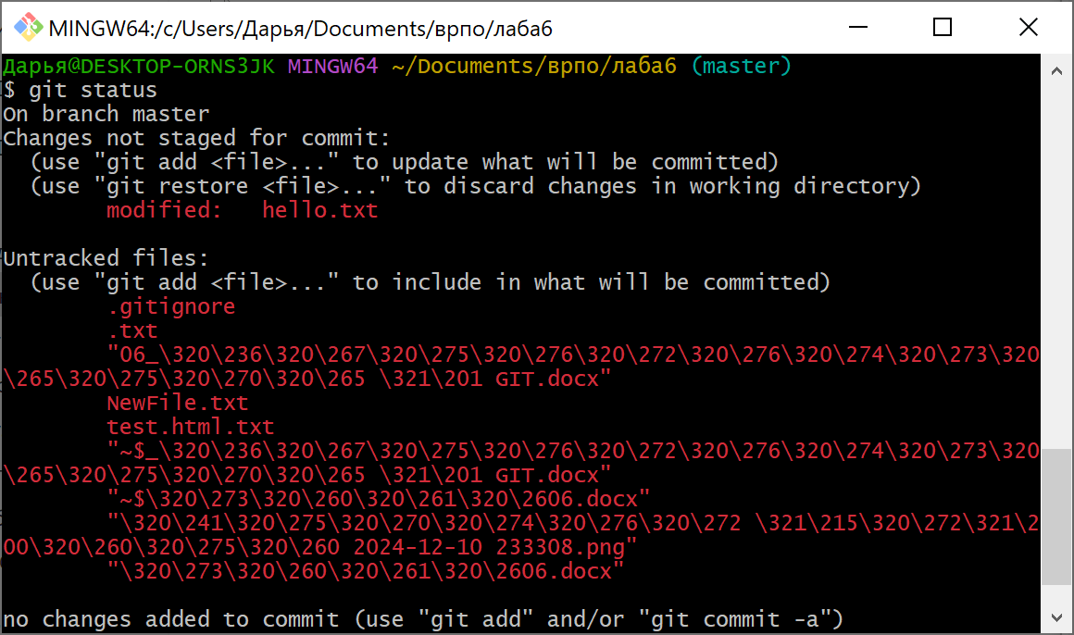

18.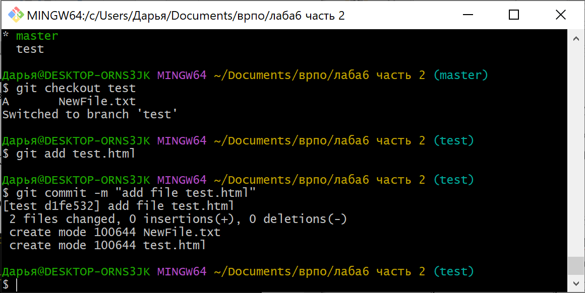

21.

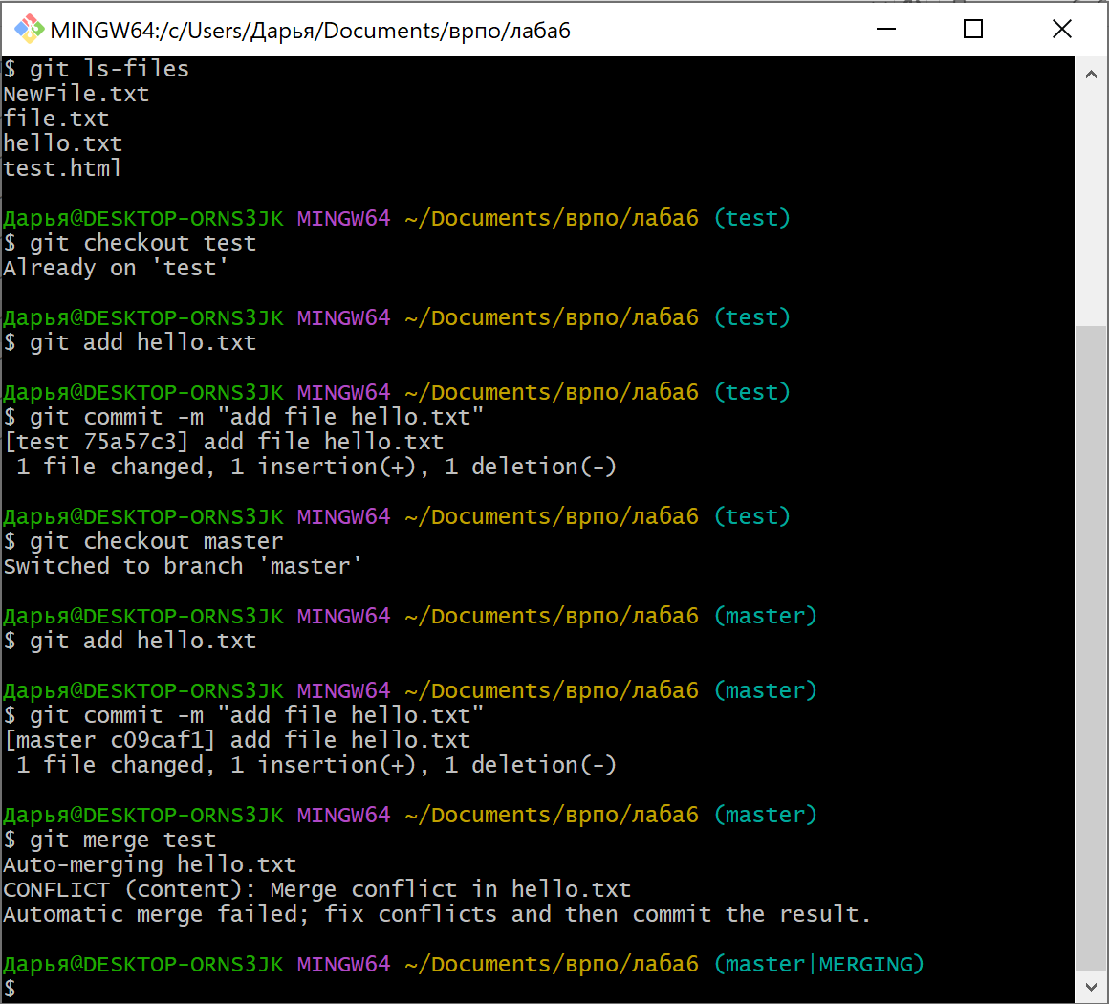

22.

